Культурно-познавательный маршрут
«Музеи Новошешминского района – объекты культурно – исторического наследия»

Название познавательного маршрута | «Музеи Новошешминского района – объекты культурно – исторического наследия»
Целевая аудитория | Учащиеся 5-11 классов
Ключевые направления (тэги) | #История #Родной край #Традиции #Патриотика #Отечество #Наследие
Возможная интеграция в образовательные программы | -дополнительная общеобразовательная программа (туристско-краеведческой направленности)
Возможный уровень познавательной/образовательной нагрузки | - Досуговый;  - Ознакомительный;  - Просветительский;  - Исследовательский;  - Углубленный, в рамках учебного предмета.
Доступность для детей с ОВЗ | -
Сезонность | Весь год
Продолжительность маршрута | 2-3 дня
Протяженность маршрута | 122 км на автобусе/автомобиле
Населенные пункты маршрута и (или) ключевые объекты (точки) маршрута | - «Музей истории села имени Мирхайдара Файзи»  - МБУК «Новошешминский краеведческий музей Новошешминского муниципального района»  - «Музей народного творчества и быта села Зиреклы»  - «Музей наследия поколений» филиал МБУК «Краеведческий музей Новошешминского муниципального района Республики Татарстан»  https://kinf.ru/novosheshminskiy/muzei/
Цели маршрута | -Воспитывать бережное отношение к человеческим ценностям;  -Воспитание чувства патриотизма через повышение осведомленности молодежи о туристских ресурсах родного края, его культурных и природных памятников, местного и республиканского значения;  -Привлечь в наш район туристов из разных регионов России;
Образовательные задачи маршрута | -Актуализация и расширение знаний и опыта, полученных обучающимися на занятиях в рамках освоения общеобразовательных программ;  -Создание условий для развития интеллектуальных и творческих способностей обучающихся;  -Способствовать проявлению познавательного интереса и ценностного отношения к истории, природе и культуре родного края;  -Создание условий для развития интереса к изучению истории.
Программа маршрута | На протяжении маршрута – наблюдение, сбор, и описание краеведческого материала, зарисовки, фото, дискуссии об истории, обычаях, известных людях.
Карта маршрута | 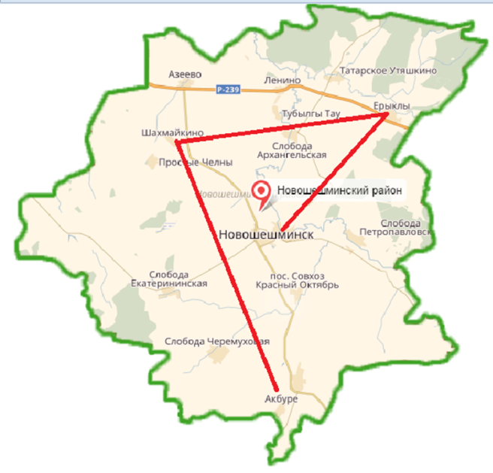
Фотоматериалы | 